Jak zjistím Evidenční číslo – variabilní symbol?
- www.strava.cz přihlásit se číslo jídelny je: 11254

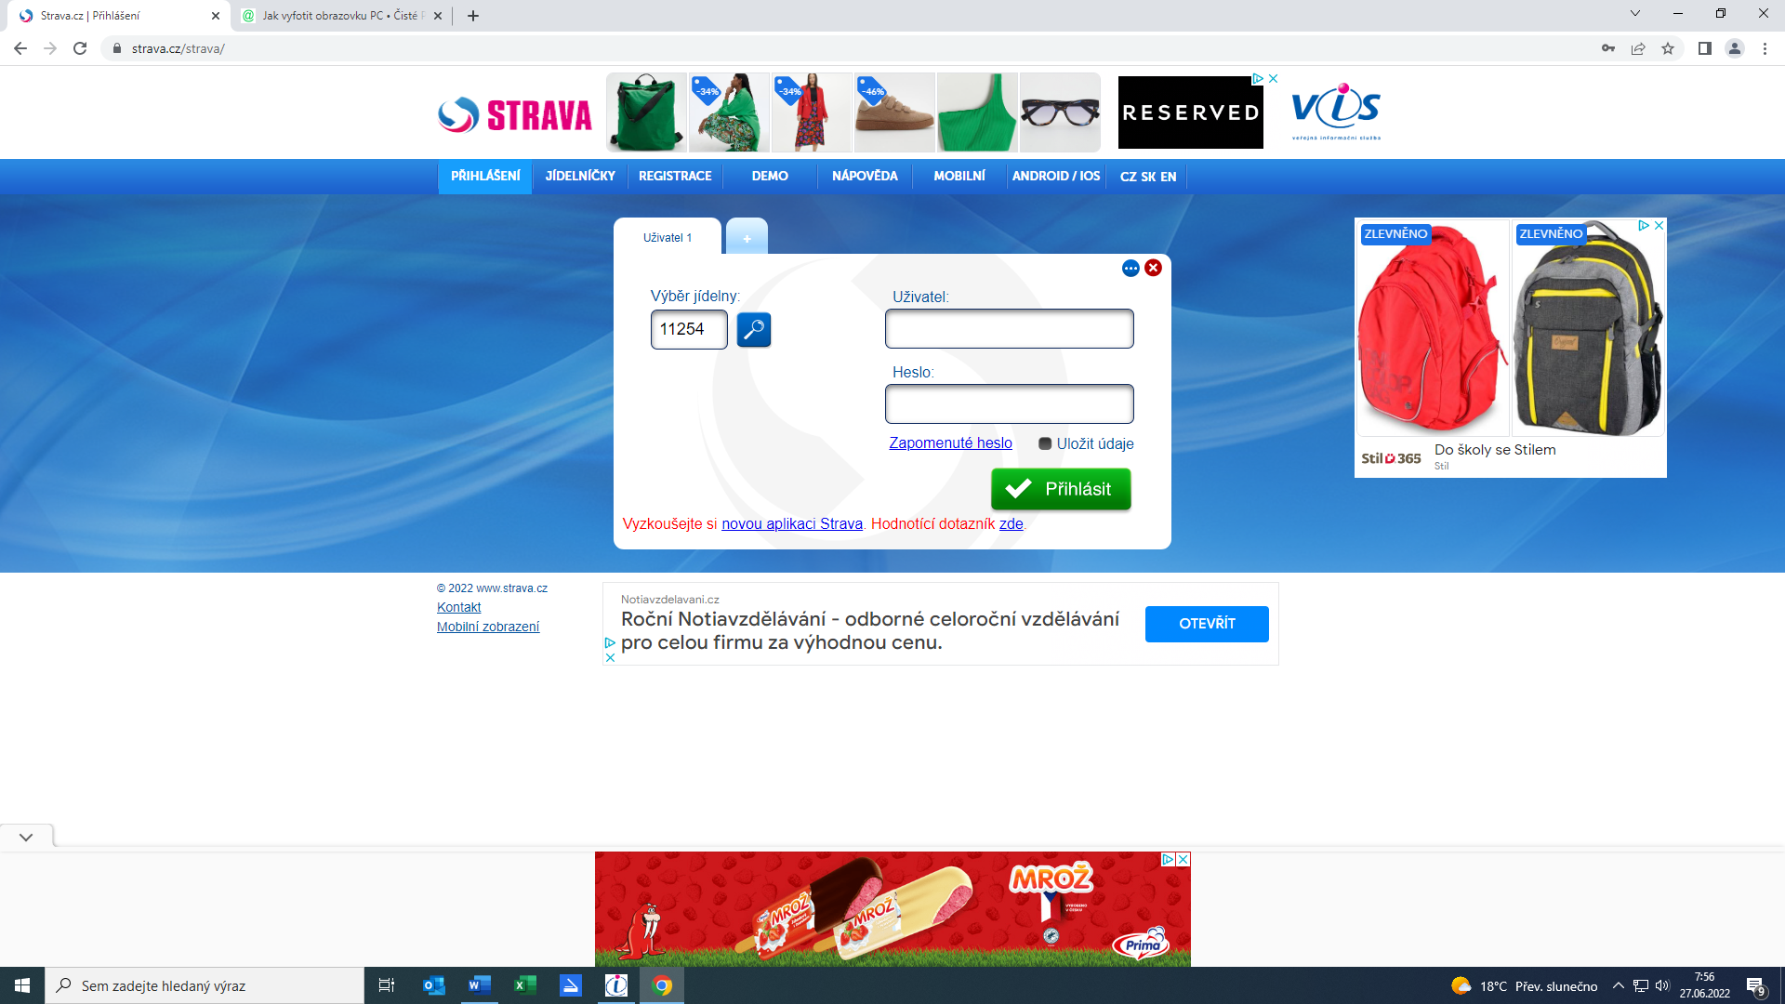

- Po přihlášení kliknout na informace

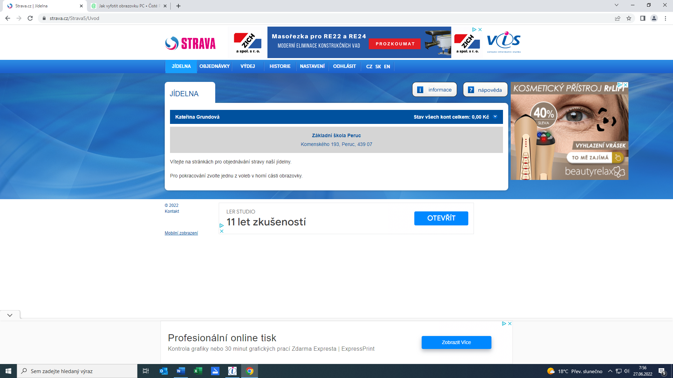

- Po rozkliknutí se nám zobrazí jméno uživatele a variabilní symbol
